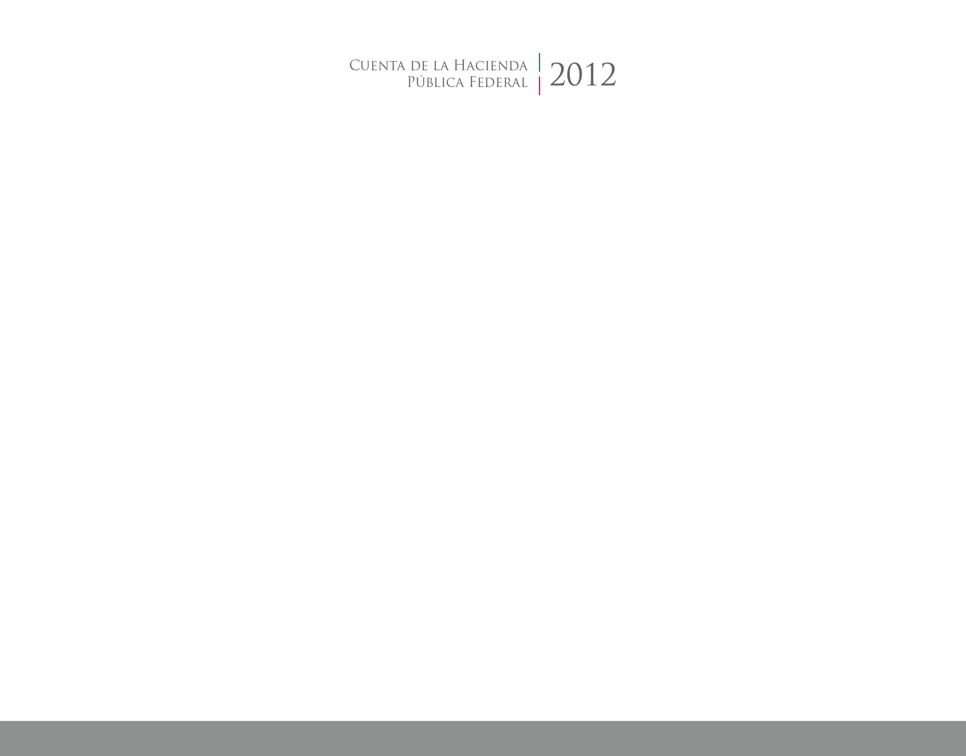

**Información**

**Contable**





2016

2014

CUENTA PÚBLICA

ENTIDAD FEDERATIVA DE TLAXCALA